e-learning受講マニュアル

１．インターネットに接続して、アドレスバーに
「http://150.59.246.74/mls/」と入力してください。

２．「LOGIN」をクリックして下さい。 ３．「ID」と「パスワード」を入力して下さい。
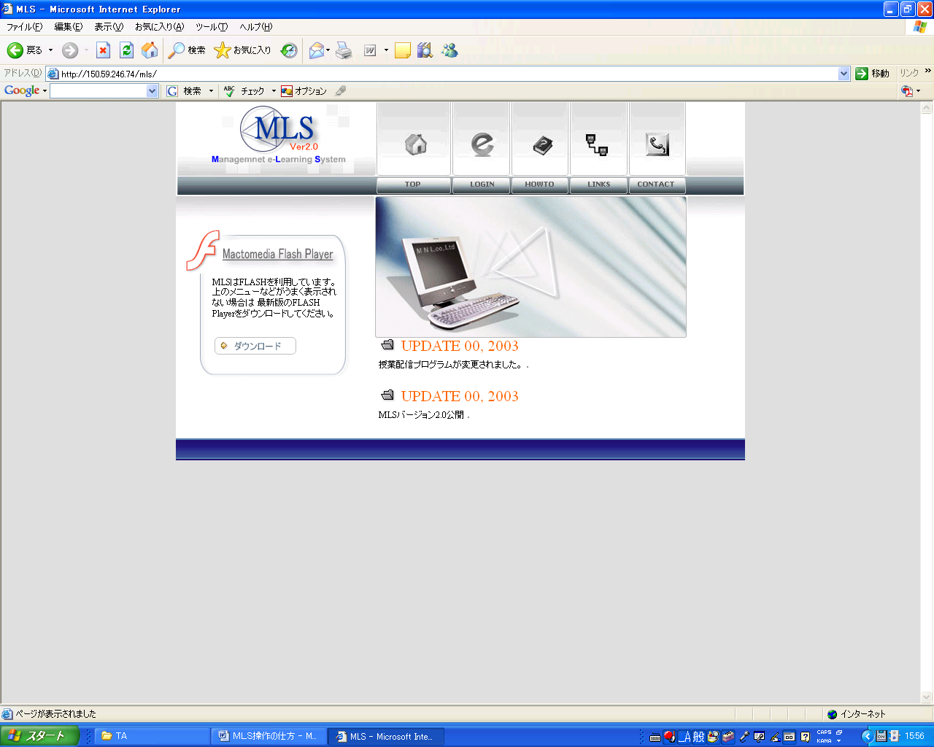
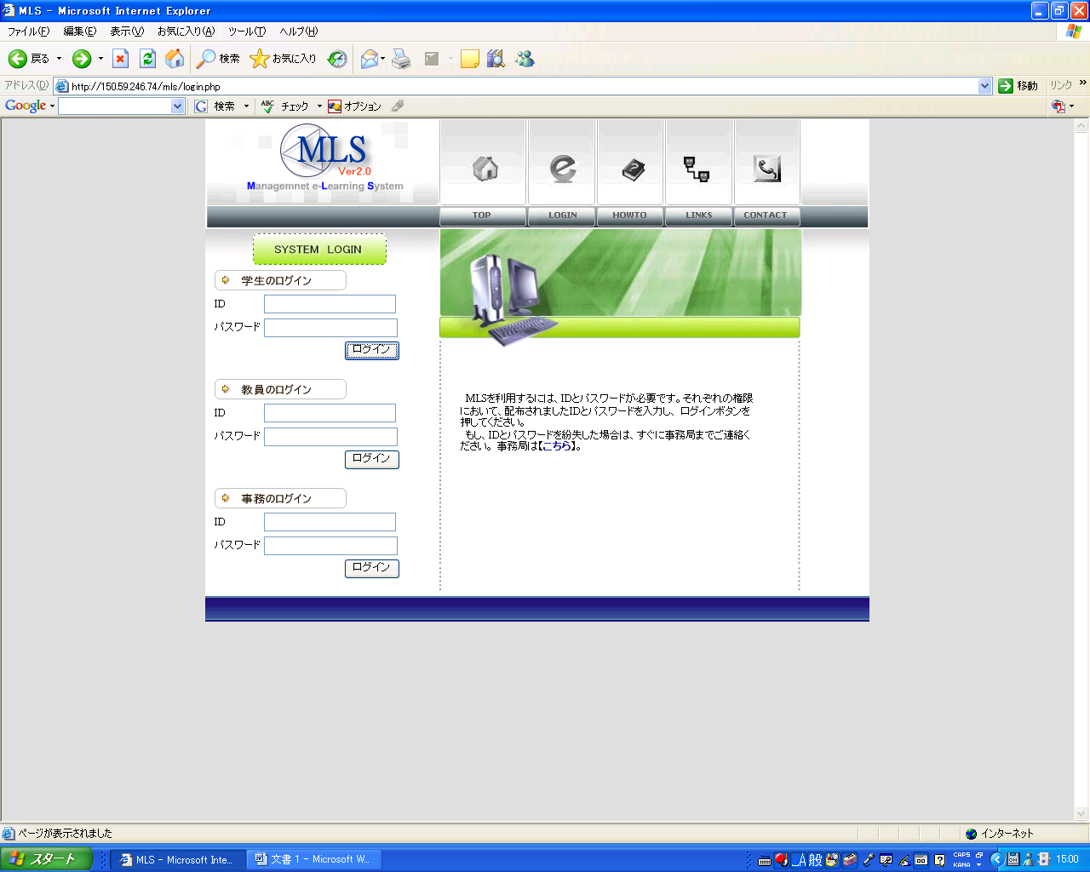

↑ＬＯＧＩＮをクリック
↑ＩＤ/パスワードを入力

４．「利用規約」のページが表示されますので、内容をよく確認して 同意する を押してください。

５．左の「e」のマークをクリックして下さい。 ６．〔登録教材〕の下の授業タイトルをクリック
履修登録されている科目の中のe-learning化 されますとご視聴いただけます。
されている科目のリストが表示されます。
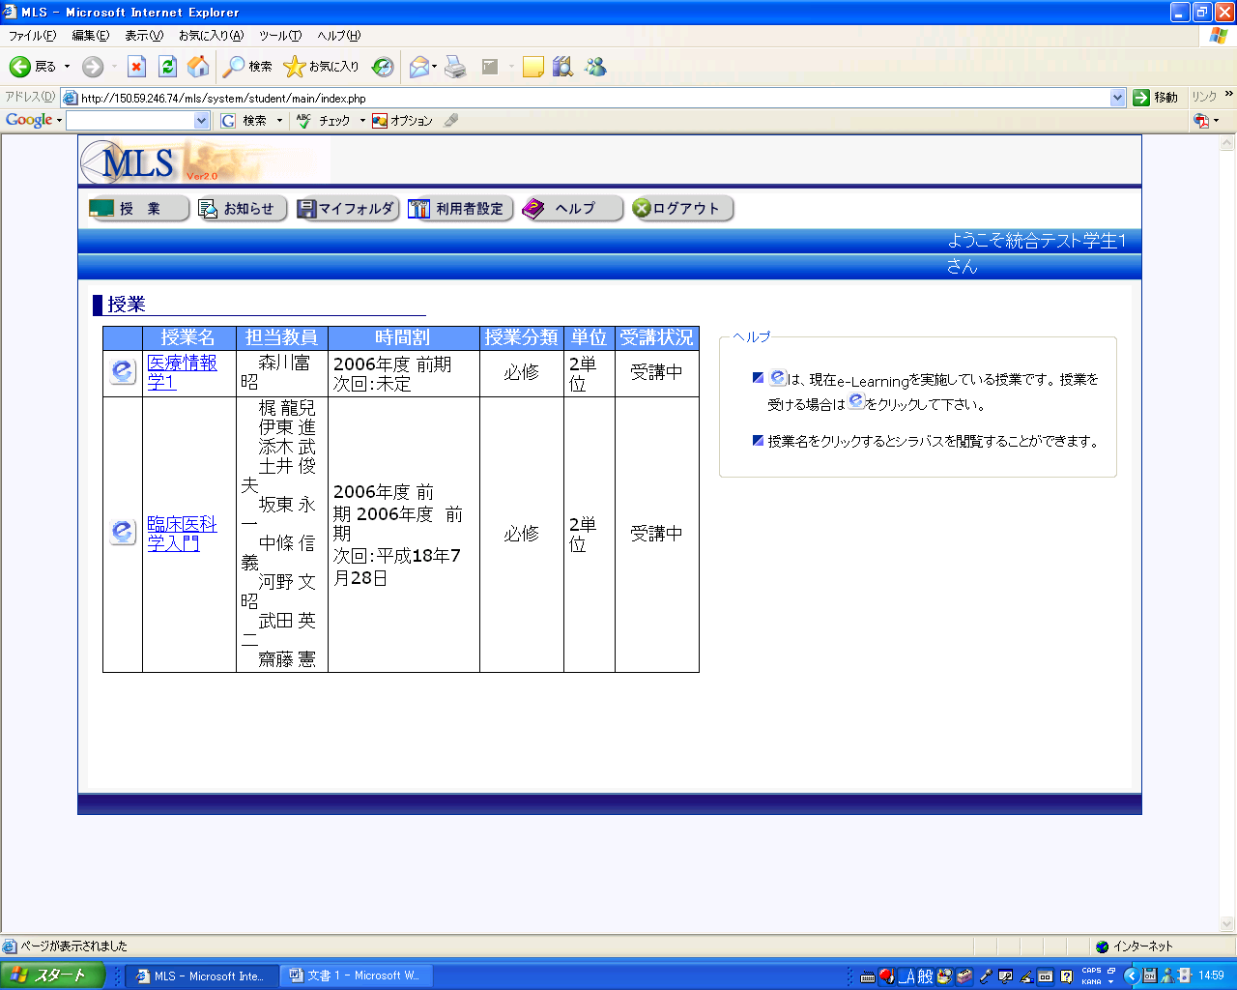
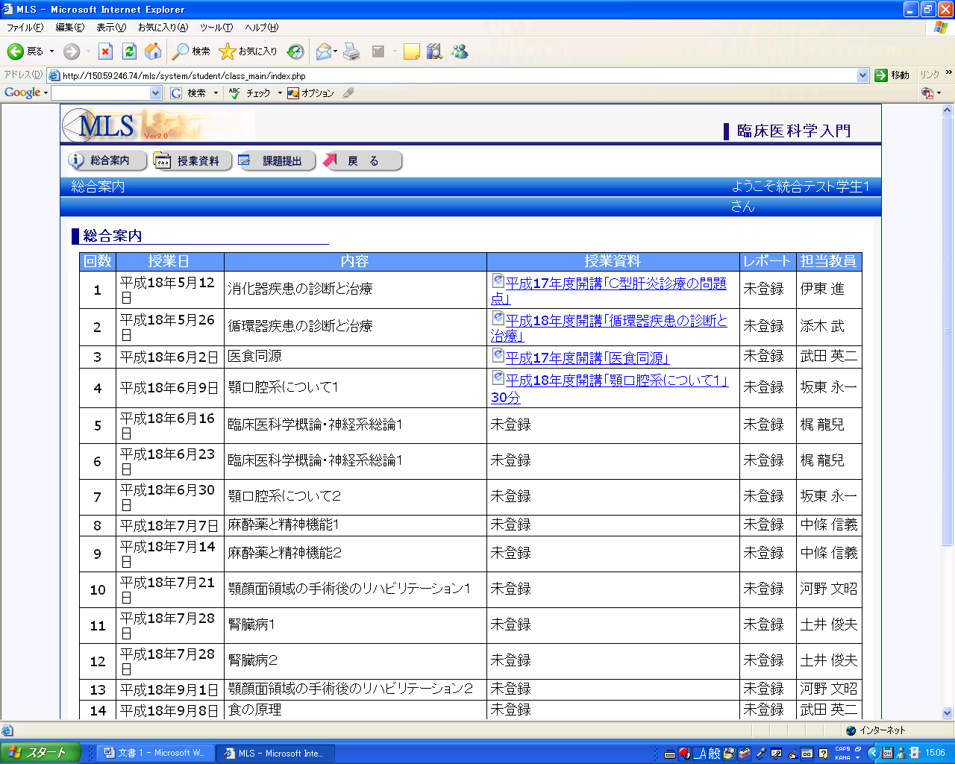
↑コンテンツをクリック
↑左横の「ｅ」のマークをクリック
システムの負担軽減のため90分の講義を30分前後に２～３分割していますので、順次クリックして視聴下さい。 ※ 読み込みに５分以上（環境によっては数十分）かかる場合がございます。

７．視聴いただいた記録は大学のサーバーに残り、出欠の判断材料になります。視聴後にレポート等の課題の提出を求められる場合や、すべての講義をe-learning視聴のみで単位認定する場合などが考えられるので、大学院のＨＰの掲示やシラバスや授業担当責任教員に確認して下さい。

